TAARIFA ZA ELIMU ZA HALMASHAURI SASA ZI KIGANJANI
Mkurugenzi Mtendaji wa Halmashauri ya Wilaya Bukoba Bibi Fatina Laay amekabidhi jumla ya kompyuta ishirini na tisa (29) kwa Maafisa Elimu Kata wa kata zote ishirini na tisa za Halmashauri hiyo na kuwataka wazitunze na kuzitumia vyema kuchapa kazi za kielimu katika kata zao ikiwemo kuwasilisha kwa wakati taarifa za kila mwezi za takwimu, majengo na vifaa mbalimbali.
“Kwa mkoa wa Kagera Halmashauri ya Wilaya Bukoba na Halmashauri ya Wilaya Muleba ndizo Halmashauri pekee zilizopokea Kompyuta hizi ambazo zimepatikana kwa hisani ya Wizara ya Elimu kwa Kushirikiana na Wizara ya TAMISEMI kupitia mradi wa elimu uitwao EP4R.” Alisema Bibi Fatina kisha akazishukuru Wizara hizo kwa kuipa kipaumbele Halmashauri yake kwani kupitia kompyuta hizo kazi za kielimu zitasonga mbele kwa kasi zaidi.
Aidha Bibi Fatina kwa upande mwingine amewataka Maafisa Elimu Kata hao kuwa na kauli njema kwa waalimu wanaowasimamia, kuwaelimisha na kuwasisitiza waalimu kuhusu haiba zao na kusimamia nidhamu zao, kuhamasisha wazazi wachangie chakula cha watoto wao mashuleni, kusimamia matumizi ya fedha mashuleni, kuendesha vikao na kutatua migogoro mashuleni huku akisisitiza kwamba Maafisa Elimu Kata ambao watafanya kazi kwa ulegevu watanyan’ganywa nafasi hizo.
Nao Maafisa Elimu Kata kwa upande wao walionesha kufurahishwa sana na tukio hili la kukabidhiwa kompyuta wakaishukuru serikali kwa kuendelea kuwathamini na wakaahidi kuchapa kazi zao kwa weledi na ufanisi Zaidi.
Maafisa Elimu Kata ndio wasimamizi wa shughuli zote za elimu katika shule za msingi na sekondari zilizo ndani ya kata zao.
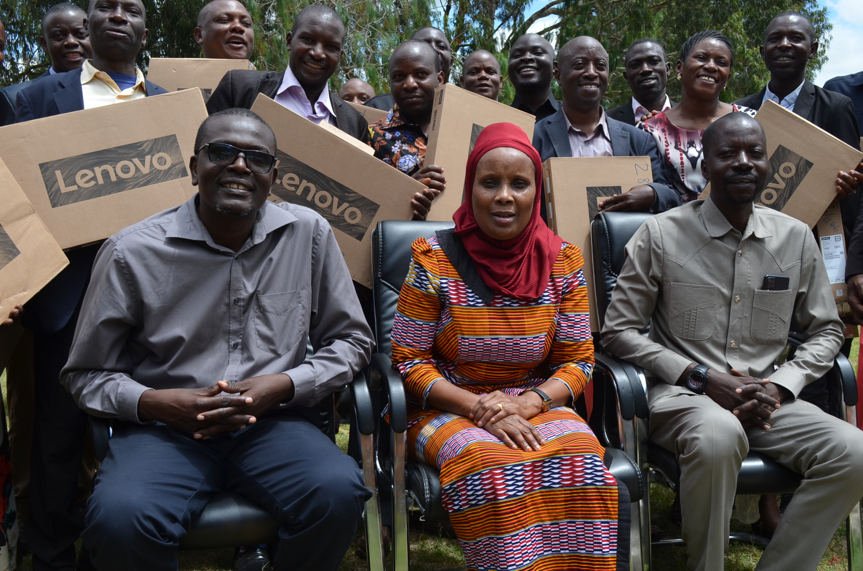
Mkurugenzi Mtendaji wa Halmasahuri ya Wilaya Bukoba (wa katikati kwa walioketi) akiwa pamoaja na Afisa Elimu Sekondari (kushoto) na Afisa Elimu Msingi (kulia) wa Halmashauri hiyo pamoja na Maafisa Elimu Kata mara baada ya kuwakabidhi kompyuta maafisa hao
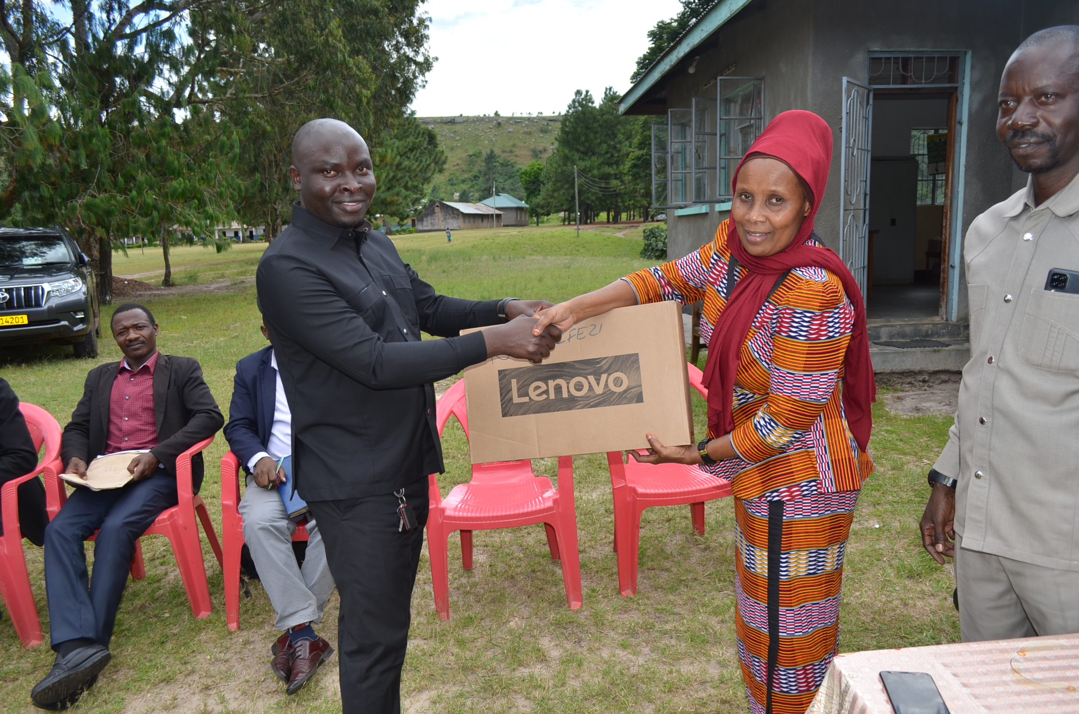
Mkurugenzi Mtendaji wa Halmashauri ya Wilaya Bukoba Bibi Fatina Laay akikabidhi kompyuta kwa mmoja wa maafisa elimu kata wa Halmasbhauri hiyo

